55-4 校班两级心理危机干预网络

1、简介：

我校成立“润心成长心理建康教育”领导小组，校长吴庆琳任组长，副校长匡华伟、德育教导谭坚琦任副组长。小组成员包括：专兼职心理教师杭艺、齐越、邱敏宇、工会主席、教导主任、年级组长、班主任代表、危机干预代表等。学校成立心理健康教育工作指导机构，下分管德育室、教导处、心理咨询室、医务室、家委会机构；五大机构涉及班主任团队、心理专兼职教师团队、学科教师团队、家长团队及学生心理社团团队。学校建立了以专职心理健康教育教师为核心，全体班主任和兼职心理健康教育教师（谭坚琦、邱敏宇）为骨干，全体教职员工共同参与的心理健康教育工作机制，形成了学校心理建康教育三级预防网络，各级成员分工负责，落实发展性心理辅导及个别辅导的职责，出现特殊情况时能采取必要的转介手段。

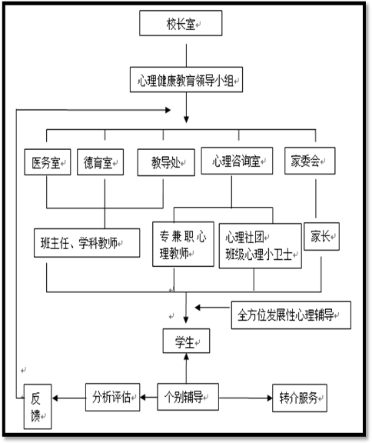
- 心理健康危机预防干预网络
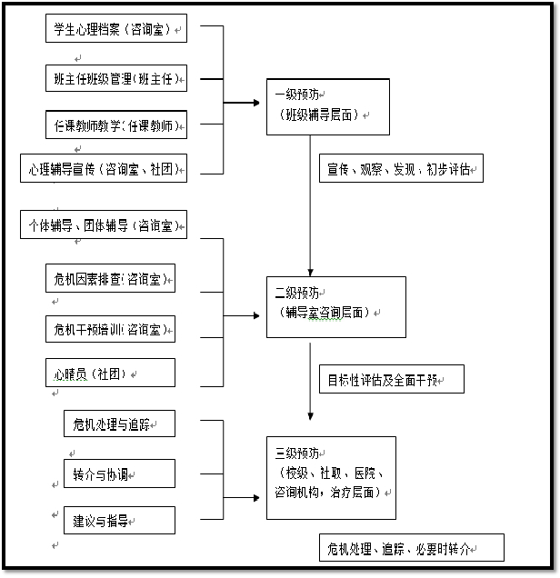

特色指标5
上海市心理健康教育示范校铜牌 | 